一、Win10 打開iis

1.1 启动IIS：

控制面板-->程序-->启用或关闭Windows功能-->勾选"Internet Infomation Services"-->确定

在浏览器中输入“localhost 或者 127.0.0.1”，即会出现IIS服务正常开启

1.2 打开IIS控制台：

控制面板-->系统和安全--->管理工具--->Internet Information Services(IIS)管理器

1. 重写网站路径

2.1 安装组件，参考：<https://www.cnblogs.com/dreamer-fish/p/3911953.html>

ARR3.0需要如下组件支持：Web Farm Framework 和 URL Rewriter 2.0 (可以通过Web 平台安装)

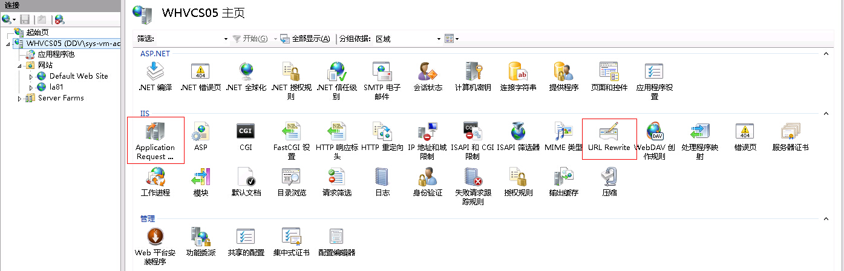

2.2 启用ARR：打开ARR，然后在右侧对其启用（使用默认设置即可）

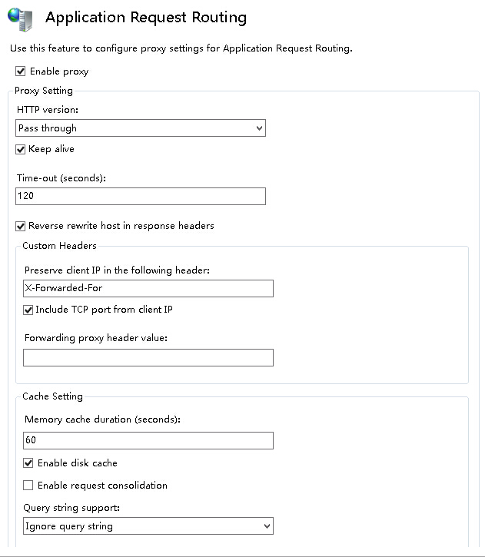

2.3 建立两个测试网站

Test: http:*:80;

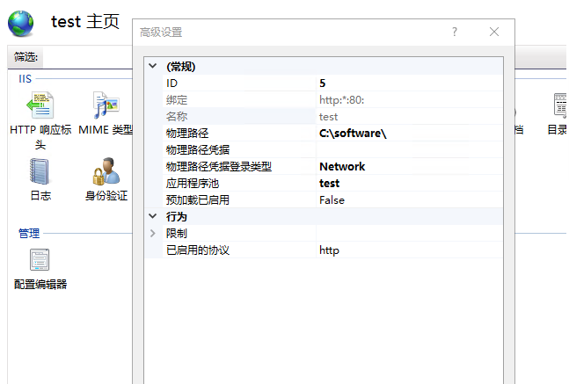

Iftm_web: http:*:8082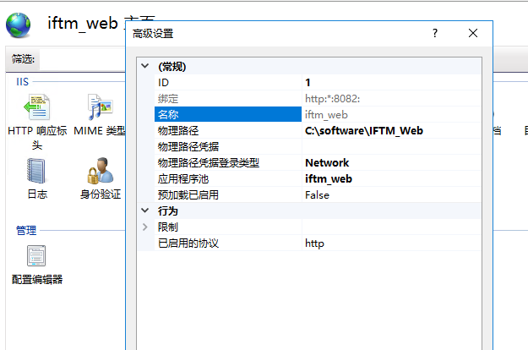

2.4 配置URL 重写

可以参考：<https://shiyousan.com/post/636204388373544350>

1. 双击 ‘URL 重写’(该测试直接在test网站的URL重写中配置)

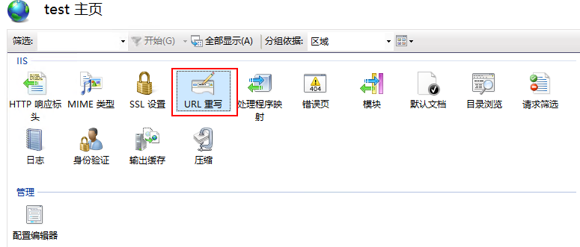

1. 进入重写页面，点击右边 ‘添加规则’，再选择空白规则

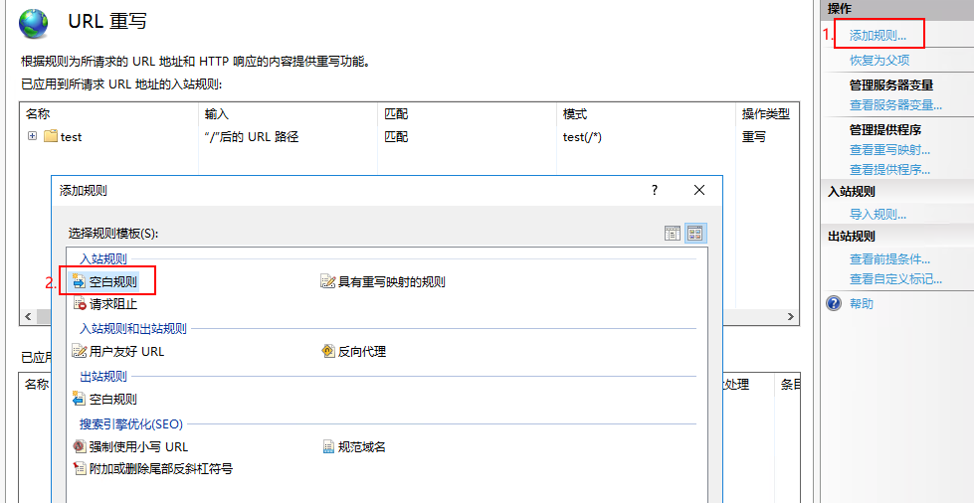

1. 编辑入站规则（根据需要填写，模式建议都测试下）

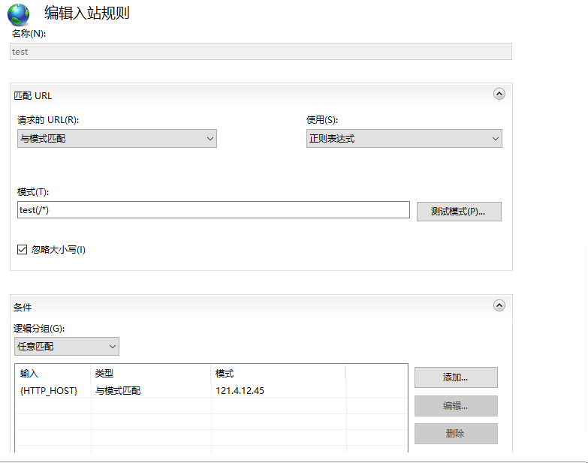

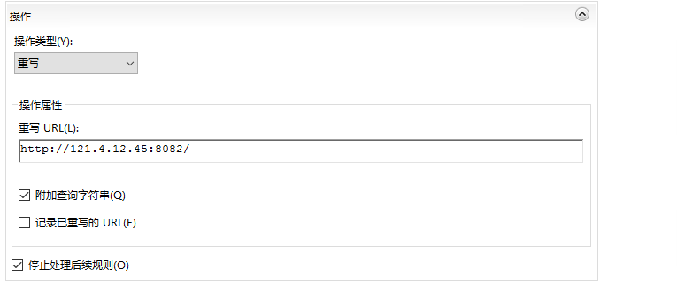

注意：ip使用本机对外ip才能在外部访问并跳转

更多配置模式可以参考：https://www.cnblogs.com/zoomla/p/12696290.html